2004. január-február

FELVÉTELI FELADATOK
8. osztályosok számára
A–1 feladatlap

Név:

Születési év: |  |  |  |  |  | hó: |  |  |  | nap:

A feladatokat tetszés szerinti sorrendben oldhatod meg. Ügyelj a megfelelő időbeosztásra és a külalakra! A megoldásra összesen 45 perced van. Az utolsó (10.) feladatra legalább 10–15 percet szánj!
Jó munkát kívánunk!

1. | Alkoss kétféleképpen szókapcsolatokat vagy értelmes szavakat!
  a
  b
  Pl.: | FELELÓRA | = | fel e lóra – felel, óra
  ELEMEZ | =
  EGYPAPÍR | =
2. | Keresd meg a következő ikerszavak jelentését! Írd a megfelelő nagybetűt a pontsorokra!  a) lárifári ........ A) díszes apróság, ékszer  B) félszeg, ügyetlen  b) hercehurca ........ C) komolytalan beszéd  D) nagyhangú, hetvenkedő beszéd  c) sete-suta ........ E) fáradságos utánjárás, huzavona
  a
  b
  c
3. | Karikázd be a helyes változatot!  a) 1-én – 1-jén – 1-sején  b) ed-zük – edz-zük – edz-dzük  c) Kossuth-hal – Kossuth-thal – Kossuthtal  d) játszon – játsszon – jáccon  e) hátsó-indiai – Hátsó-indiai – hátsó-Indiai  f) folyjon – follyon – fojjon
  a
  b
  c
  d
  e
  f

4. | Húzd alá az alábbi viccekben azokat az állandósult szókapcsolatokat, amelyek a humor forrásai! Írd a pontsorokra ezeknek a szókapcsolatoknak a jelentését!  a) Pistike büszkélkedik az iskolában.  – Képzeljétek, tegnap örömet szereztem a mamának az intőmmel!  – Hogyhogy?  – Azt mondta, hogy már csak ez hiányzott!  b) Jelentése:  c) – Anyu, tegnap apu vadászni volt?  – Miért?  – Mert azt mondta, hogy megint bakot lőtt.  d) Jelentése:
  a
  b
  c
  d
5. | Alkoss különböző szavakat a megadott szerkezeti mintára, és írd a megfelelő pontsorokra!  a) összetett szó: melléknév + főnév:  b) mos + képző:  c) mozaikszó: Központi Statisztikai Hivatal:  d) szóösszevonás: ordít + kiabál:  Változtasd meg az ige jelentését az igekötő kicserélésével, és írj egy-egy mondatot az igékkel!  e) eljátszik –  f) ........................ –
  a
  b
  c
  d
  e
  f

6. | Olvasd el figyelmesen a hiányos verset, és válaszolj a kérdésekre!  a-b) Egészítsd ki a szöveget úgy, hogy rímeljen a vers!  Augusztus  Mekkora rumli a hajnali utcán!  Még lumpol az éj, a nyakunkba kacag.  Most túlad végre sok hajdani cuccán,  Kidobálja, mi limlom és ócska .................................. (mi?).  Lepotyognak az égről a csillagok, ajjaj!  Látnád, ha kinyitnád most a ................................... (midet?),  hogy narancssárga ruhát vesz a hajnal,  s felsöpri – nahát – az ezüst szemetet.  (Varró Dániel: Maszat-hegyi naptár)  c) Mit jelent a rumli szó?  d) Mire utal az ezüst szemét kifejezés?  e) Milyen költői eszköz a következő: „ruhát vesz a hajnal”? Húzd alá a megfelelőt!  költői jelző – hasonlat – megszemélyesítés – túlzás – szimbólum – megszólítás  f-g) Keresd ki a versből, hogy milyen színek szerepelnek benne, és írd le, hogy mire vonatkoznak!  ................................ színű a(z)  ................................ színű a(z)  h) Húzd alá a versre legjobban illő megállapítást!  – egy kedves történet  – egy hangulat megjelenítése  – képtelen állítások egy hónapról  – természeti jelenségek felsorolása
  a
  b
  c
  d
  e
  f
  g
  h

7. | Keresd meg a hibás szót vagy kifejezést, és írd helyesen a pontsorokra!  a) A Fővárosi Vízművek bejelentették, hogy lecserélik a vízórákat.  b) Az értekezleten átbeszélik a fontos témákat.  c) Az idén Olaszba megyünk nyaralni.
  a
  b
  c
8. | Melyik más jelentésű? Húzd alá mindkét sorban a kakukktojást!  a) elegáns, jól öltözött, karcsú, divatos  b) sovány, vézna, nyúzott, cingár  Mit csinál az, akire azt mondják, hogy ...  c) harapófogóval sem lehet kihúzni belőle:  d) nem árul zsákbamacskát:
  a
  b
  c
  d
9. | Jelöld a következő mondatok alanyát és állítmányát a tanult módon!  a) Száz hazugság sem ér egy igazat.  b) A jó könyv a barátod.  c) Könnyen meg fogom érteni a szabályokat.  d) Készítsd el a b) mondat ágrajzát!
  a
  b
  c
  d

Név:

Születési év: |  |  |  |  |  | hó: |  |  |  | nap:

10.  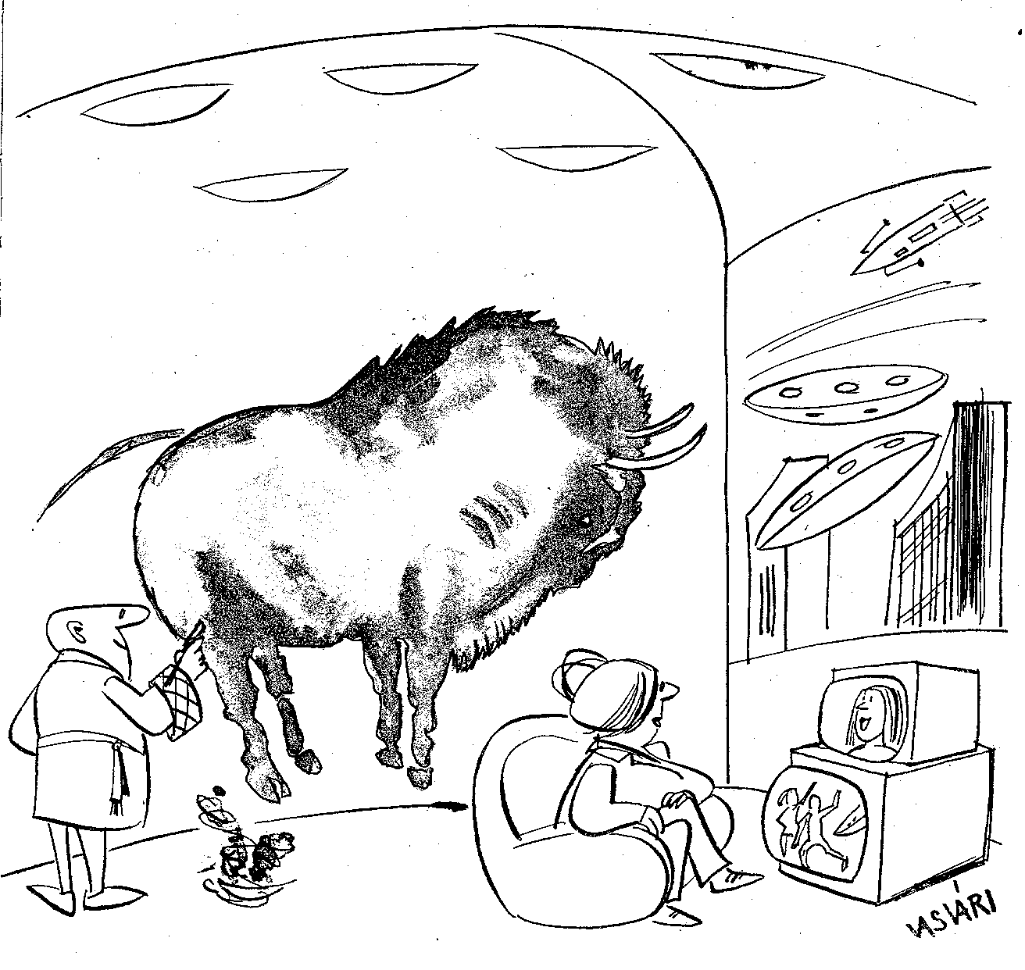 | Válassz a két feladat közül! Írj fogalmazást ...  A) ... a kép alapján!  vagy  B) ... arról, hogy mikor és miért állítottad volna meg az időt az életedben!  Adj találó címet a fogalmazásodnak!  .....................................................................................
  a
  b
  c
  d
  e
  f
  g

